Игры с геометрическими фигурами;

«Домино»
Цель: научить детей находить среди многих одну определенную фигуру, назвать ее. Игра закрепляет знание о геометрических фигурах.
Материал: 28 карточек, на каждой половинке изображена та или иная геометрическая фигура (круг, квадрат, треугольник, прямоугольник, овал, многоугольник). На карточках-«дублях» изображены две одинаковые фигуры, седьмой «дубль» состоит из двух пустых половинок.
Как и в обычном домино, за один ход ребенок подбирает и прикладывает одну нужную карточку к любому концу «дорожки» и называет фигуру. Если у играющего нет на карточке необходимой фигуры, он подыскивает картинку с этой фигурой из общего числа карточек. Если ребенок не назовет фигуру, он не имеет права на очередной ход. Выигрывает тот, кто раньше других освободится от карточек.
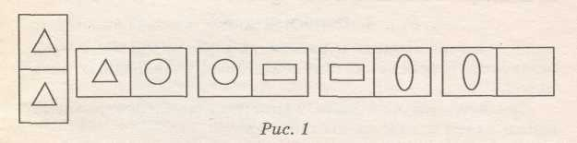
«Подбери пару»
Цель: учить детей сравнивать предметы по форме, размеру, цвету, назначению.
Материал: геометрические фигуры или тематические подборки изображений разных предметов, которые можно объединить по парам (яблоки разного цвета, большие и маленькие, корзинки разного размера или домики разных размеров и такие же мишки, куклы и одежда, машины, домики и т. д.).
Ход игры: Перед ребенком ставится проблема: помоги кукле одеться, помоги собрать урожай и т. д. Игрушки благодарят ребенка за удачно выбранную пару.
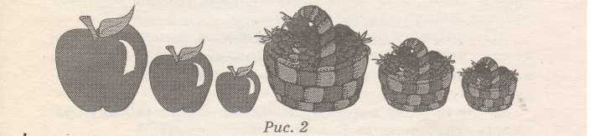
«Найди предмет такой же формы»
Цель: научить ребенка выделять по форме конкретные предметы из окружающей обстановки, пользуясь геометрическими образцами.
Материал: геометрические фигуры (круг, квадрат, овал, треугольник, прямоугольник), предметы круглой формы (мячи, шарики, пуговицы), квадратной формы (кубики, платок, карточки), треугольной формы (строительный материал, флажок, книжка), овальной формы (яйцо, огурец).
Ход игры: Разложить на две кучки геометрические фигуры и предметы. Ребенку предлагается внимательно рассмотреть предметы. Затем показываем ребенку фигуру (хорошо, если ребенок ее назовет) и просим его найти предмет такой же формы. Если он ошибается, предложите ребенку обвести пальцем вначале фигуру, а затем предмет.
«Что принесла нам кукла?»
Цель: учить ребенка на ощупь определять форму предмета и называть его.
Материал: кукла, мешок, всевозможные небольшие игрушки, которые должны заметно отличаться друг от друга и изображать знакомые детям предметы (машинки, кубики, игрушечная посуда, игрушки-животные, шарики и т. д.). В мешок желательно продернуть резинку, чтобы ребенок не смог заглянуть в него, когда ищет игрушку.
Ход игры: «Ребята! Сегодня к нам в гости пришла кукла Маша. Она для нас принесла игрушки. Хотите узнать, что нам принесла кукла? Нужно по очереди подходить к мешку, но не заглядывать в него, а только руками выбирать себе подарок, затем сказать, что выбрал, и только после этого достать из мешка и показать всем».После того как все игрушки вытащены из мешка, игра повторяется снова. Все игрушки возвращаются обратно и дети снова по очереди достают себе игрушки.
«Веселые шары»
Цель: развивать представления о форме, цвете.
Материал: рисунок шаров (10-12 штук) овальной и круглой формы, флажок.
Ход игры: «Посмотри на рисунок. Как много шаров! Круглые шары раскрась синим цветом, а овальные — красным. Нарисуй шарикам ниточки, чтобы они не разлетелись от ветра, и «привяжи их к флажку».
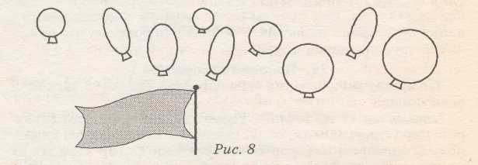
«Найди фигуры»
Цель: развивать зрительное восприятие геометрических форм.
Материал: чертежи геометрических фигур.
Ход игры: «Посмотрите на эти рисунки. Найдите геометрические фигуры. Кто больше найдет фигур, и, главное, быстрее, тот и выиграл.

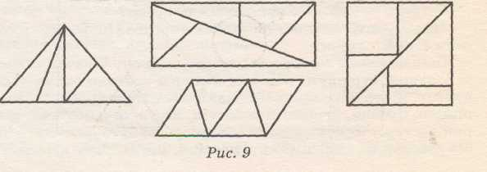
«Назови свой автобус»
Цель: упражнять в различении круга, квадрата, прямоугольника, треугольника, находить одинаковые по форме фигуры, отличающиеся цветом и размером,
Ход игры: Воспитатель ставит на некотором расстоянии друг от друга 4 стула, к которым прикреплены модели треугольника, прямоугольника и т. д. (марки автобусов). Дети садятся в автобусы (становится в 3 колонны за стульями Педагог-кондуктор раздает им билеты. На каждом билете такая же фигура как на автобусе. На сигнал «Остановка!» дети идут гулять, а педагог меняет модели местами. На сигнал «В автобус» дети находят сбои автобус и становятся друг за другом. Игру повторяют 2-3 раза.
«Расскажи про свой узор»
Цель: учить овладевать пространственными представлениями: слева, справа, вверху, внизу.
Ход игры: У каждого ребенка картинка (коврик с узором). Дети должны рассказать, как расположены элементы узора: в правом верхнем углу - круг, в левом верхнем углу – квадрат. В левом нижнем углу - овал, в правом нижнем углу - прямоугольник, в середине - круг. Можно дать задание рассказать об узоре, который они рисовали на занятии по рисованию. Например, в середине большой круг - от него отходят лучи, в каждом углу цветы. Вверху и внизу- волнистые линии, справа и слева - по одной волнистой линии с листочками и т. д.
«Почему овал не катится?»
Цель: познакомить детей с фигурой овальной формы, учить различать круг и фигуру овальной формы
Ход игры: На фланелеграфе размещают модели геометрических фигур: круга, квадрата, прямоугольника, треугольника. Сначала один ребенок, вызванный к фланелеграфу, называет фигуры, а за тем, это делают все дети вместе. Ребенку предлагают показать круг. Вопрос: «Чем отличается круг от остальных фигур?» Ребенок обводит круг пальцем, пробует его покатить. В. обобщает ответы детей: у круга нет углов, а у остальных фигур есть углы. На фланелеграфе размещают 2 круга и 2 фигуры овальной формы разного цвета и размера. «Посмотрите на эти фигуры. Есть ли среди них круги? Одному из детей предлагают показать круги. Внимание детей обращают на то что на фланелеграфе не только круги, но и другие фигуры. , похожие на круг. Это фигура овальной формы. В. учит отличать их от кругов; спрашивает: «Чем фигуры овальной формы похожи на круги? (У фигур овальной формы тоже нет углов). Ребенку предлагают показать круг, фигуру овальной формы. Выясняется, что круг катится, а фигура овальной формы нет.(почему?) Затем выясняют, чем отличается фигура овальной формы от круга? (фигура овальной формы вытянута). Сравнивают путем приложения и наложения круга на овал.
«Подбери фигуру»
Цель: закрепить умение различать геометрические фигуры: прямоугольник, треугольник, квадрат, круг, овал.
Материал: у каждого ребенка карточки, на которых нарисованы прямоугольник, Ход игры: Сначала педагог. предлагает обвести пальчиком фигуры, нарисованные на карточках. Потом он предъявляет таблицу, на которой нарисованы эти же фигуры, но другого цвета и размера, чем у детей, и, указывая на одну из фигур, говорит: «У меня большой желтый треугольник, а у вас?» И т. д. Вызывает 2-3 детей, просит их назвать цвет и размер (большой, маленький своей фигуры данного вида). «У меня маленький синий квадрат».

